武义县农村房屋安全鉴定服务项目
小微企业公示

标段二中标候选人：浙江瑞邦建设工程检测有限公司
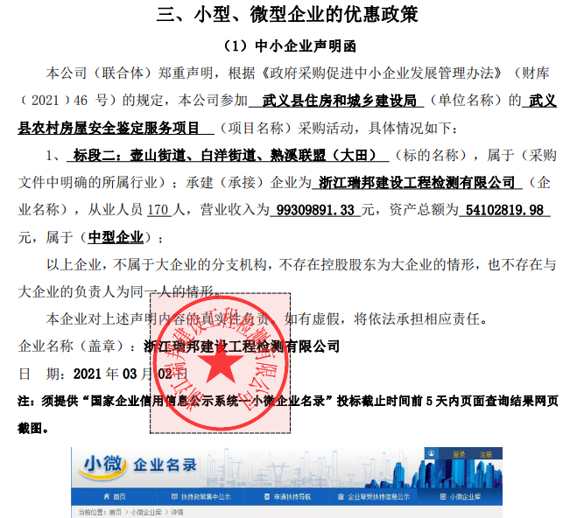

标段三中标候选人：浙江创新工程检测有限公司

